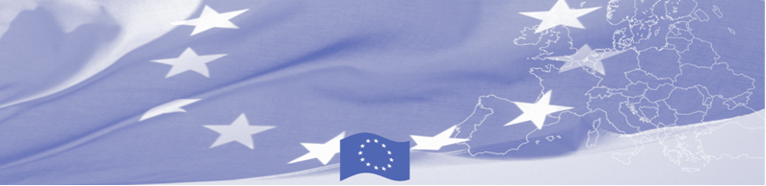
ПРЕСС РЕЛИЗ

БОМКА-9 продлевается дополнительно на 5 месяцев

Текущая 9-я фаза Программы содействия управлению границами в Центральной Азии (БОМКА), финансируемой ЕС будет продлена до 30 сентября, 2020 года. Данное решение было принято Европейской Комиссией.

Этап завершения проекта будет включать следующие четыре основные мероприятия:
- Май-июль 2020 – оценка результатов мероприятий, осуществленных в течении проекта и подготовка итогового отчета.

- Май – Август 2020 – выполнение специальных запросов бенефициаров БОМКА, как ответ на общие меры по предотвращению пандемии COVID-19.

3) Июль-сентябрь 2020 (уточняется) - Заключительное Региональное заседание Координационной группы будет проведено перед Заключительной конференцией для рассмотрения достигнутых результатов и полученного опыта, доклада и согласования Итогового отчета, а также обсуждения сотрудничества по следующей фазе проекта.

4) Июль-сентябрь 2020 (уточняется) – Заключительная конференция соберет представителей ведомств-бенефициаров всех стран-участников, партнеров проекта и широкой общественности для того, чтобы проинформировать о результатах проекта и намерениях в отношении будущего сотрудничества между Европейским Союзом и Центральной Азией.

В период продления особое внимание будет уделено плавному закрытию БОМКА-9 и переходу к следующей 10-й фазе Программы, которая как ожидается будет начата в конце лета – начале осени 2020 года.
Первые мероприятия программы БОМКА начались в 2003 году и с тех пор Программа укрепила партнерство с правительствами стран Центральной Азии в сфере содействия управлению границами. На реализацию программы БОМКА ЕС было выделено 40,1 миллионов евро за период 2003-2020 годы, из которых почти 6,6 миллионов евро на реализацию 9 фазы (2015-2020).

Для получения дополнительной информации, пожалуйста, обращайтесь в офис БОМКА: bomca@icmpd.org

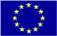  Программа БОМКА реализуется Консорциумом партнеров под руководством Государственной пограни-ной охраны Латвийской Республики: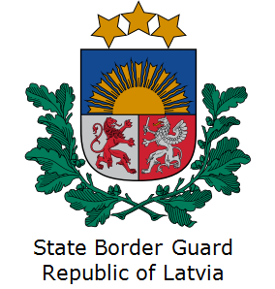 | Программа финансируется Европейским Союзом  Представительство Европейского Союза в Кыргызской Республике  Бульвар Эркиндик 21, Бизнес центр "Орион", 5й этаж  Бишкек, 720040, Кыргызская Республика  Телефон: +996 312 26 10 00  факс: +996 312 26 10 07  Email: delegation-kyrgyzstan@eeas.europa.eu  Website:http://eeas.europa.eu/delegations/  kyrgyzstan  Facebook: http://www.facebook.com/eudelkg | Европейский Союз включает в себя 28 государств-членов, объединивших передовые достижения, ресурсы и судьбы своих народов. На протяжении 60 лет совместными усилиями им удалось создать зону стабильности, демократии и устойчивого развития, сохранив при этом культурное многообразие, личные свободы и атмосферу терпимости. Европейский Союз неуклонно стремится передавать и приобщать к своим достижениям и ценностям страны и народы, находящиеся за его пределами.

